Description de projet : Errare

Errare sera à terme un jeu de rôle sur ordinateur (un Role Playing Game de type Diablo (TM)) sous licence GPL. Cependant pour des raisons de moyens et de temps, nous proposons d’écrire un cahier des charges décrivant ce que l’on appelle dans le jargon des jeu vidéos un « Roguelike ». Rogue à été l’un des premiers jeux vidéos qui corresponde à ces caractéristiques : exploration (en général de donjons), combat contre des créatures et collecte d’objets et de trésors.
A l’origine les jeu vidéos de type « Rogue » étaient des jeux vidéos avec des graphismes composés de texte. Un mur était représenté par un M et un dragon par un D. Par la suite la technique à permis de remplacer ces caractères par des images (appelées sprites). De nos jours les RPGs sont de deux types : soit leur structure est semblable à celle décrite précédemment mais avec des sprites en 3D, soit il s’agit de jeux d’action à part entière avec des systèmes de collisions évolués et une intégration de données physiques telles que la gravité.
Nous avons opté pour la première solution qui est plus simple à mettre en oeuvre et qui consomme le moins de ressources. Ce dernier point est important car dans un but pédagogique nous proposons d’écrire ce logiciel en java. Notre but est d’allier java et 3D alors que le plus souvent c’est le langage C/C++ qui est utilisé pour la programmation de jeux car il est plus rapide. En effet, java étant un langage interprété et de haut niveau il est souvent déclaré incompatible avec des applications nécessitant d’importantes ressources et des optimisations draconiennes. Cependant, java ne manque pas d’avantages. Il est multiplateforme et multiarchitecture, or pour l’instant les jeux 3D sont réserves au système d’exploitation Windows. Il est fortement intégré a internet, ce qui permet des déploiements faciles (avec des Applets ou Java Web Start). De plus, java connaît un franc succès sur les téléphones portables qui sont un marché en expansion pour les jeux vidéos. Pour finir, il est facile et rapide à développer. Notre ambition est donc de montrer que programmer en java est une possibilité à envisager lors de la création d’un jeu vidéo.

I – Choix généraux

Voici un résumé des choix exposés dans l’introduction :
    - Le logiciel sera de type « Rogue ».
    - Les graphismes seront en 3D.
    - Le logiciel sera multiplateforme.
    - Il pourra être installé facilement à partir d’Internet.

La conception d’un jeu vidéo commence par la création d’un scénario, le dessin en 2D des personnages, l’établissement des règles du jeu. Ce travail est important mais ce n’est pas notre « métier » et notre but n’est pas de créer un jeu vidéo commercial à part entière mais un squelette qui pourra ensuite intégrer n’importe quel scénario, règles et graphismes. Nous avons tout de même élaboré un scénario fourni en annexe.

Nous avons donc uniquement défini les choix nécessaires à la création de ce squelette. Voici ceux qui concernent le « gameplay » :
    - Les personnages se déplacent sur un terrain plat (ou pseudo plat). Il ne sautent jamais.
    - Soit les personnages se trouvent totalement dans un bâtiment, soit ils sont totalement à l'extérieur.
    - Les interactions avec les personnages non joueurs (PNJ) sont dans la quasi totalité des cas des combats.
    - Le personnages peuvent ramasser ou déposer des objets dans le monde ainsi que les utiliser.
    - Le joueur dispose dispose d’un menu d’inventaire pour gérer son équipement ainsi que d’une barre d’état (points de vie).
    - Les personnages évoluent automatiquement de façon complètement transparente pour l’utilisateur.
    - Avec le jeu est fourni un logiciel qui permet de créer ou modifier les personnages et les objets du jeu.
    - Les mondes du jeu sont générés automatiquement. Ils changent à chaque instance du jeu.

II – Choix techniques

En fonction de nos choix généraux nous avons fait les choix techniques suivants :
    - Le jeu sera programmé en java.
    - Nous utiliserons la librairie OpenGL jogl.
    - Les données seront stockés dans une base de données embarquée. Il s’agira de Mckoi (qui offre un driver JDBCD).
    - Les modèles 3D seront dessinés avec le logiciel Gmax et exportés au format MD2 (dans un premier temps tout au moins).

Nous développerons le logiciel grâce au SDK éclipse 3.1, la JDK 5.0 et un serveur CVS.

III – Difficultés en vue

La partie la plus délicate de notre projet sera couplage de la 3D et de java car le mélange est rare et par conséquent la documentation et tutoriels sont peu épais.
Plus généralement, il est vrai que la réalisation d’un jeu vidéo n’est pas une entreprise facile mais nous pensons qu’en ayant délimité de sujet de façon relativement modeste et grâce à notre rigueur nous mènerons le projet à terme.

IV – Architecture générale du programme

Le logiciel sera composé de différents moteurs effectuant chacun une tache spécifique. En voici la liste ainsi que leur définition :
    - Moteur AI : gère les comportements (déplacements, combats) des personnages non joueurs.
    - Moteur du jeu : gère les règles et le déroulement des combats, les caractéristiques des personnages (en fonction de l’environnement et de leur équipement).
    - Moteur d’interface : gère l’interface du menu principal et de configuration du jeu ainsi que la GUI lors du jeu (inventaire, équipement du héros, témoins).
    - Moteur graphique : affiche le monde composé des sols, objets et personnages en 3D et gère la position de la caméra.
    - Moteur SGBD : il joue le rôle d’interface entre les moteurs du logiciel et le SGBD.
    - Moteur physique : gère sur une base 2D les coordonnées des objets, les collisions, les déplacements de bas niveau.
    - Moteurs des sons : joue les sons demandés par les autres moteurs.

Les moteurs sont décentralisés et communiqueront entre eux selon le schéma de communication suivant :

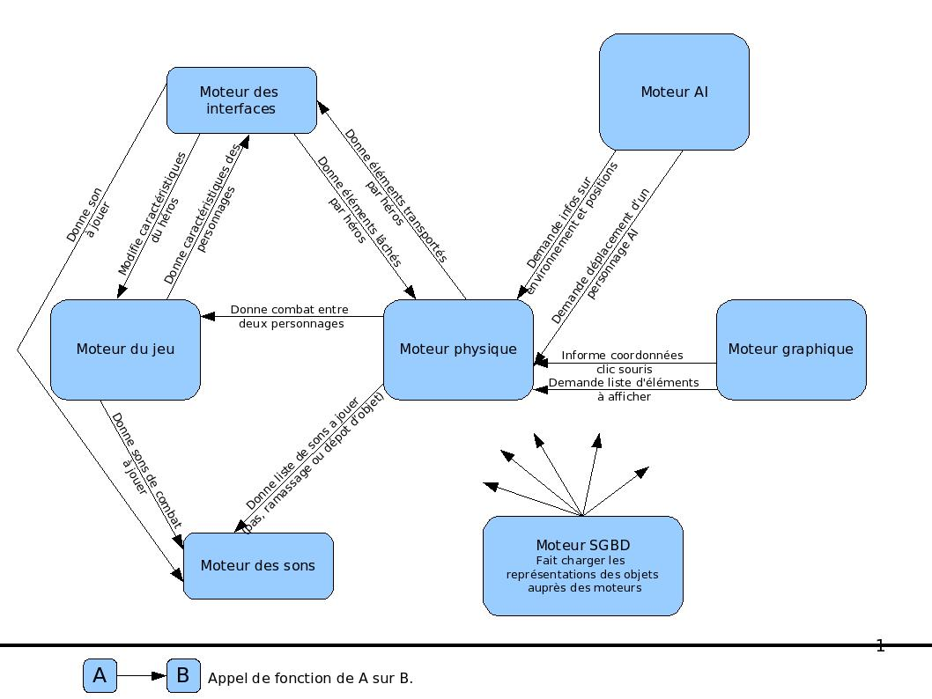

Les objets du jeu seront composés d’un assemblement de représentations, chacune correspondant à un moteur. Les moteurs communiqueront principalement entre eux des références vers ces objets.

Note : un site Web de présentation du jeu sera réalisé.

III – Répartition des taches

La liste des personnes qui participent au projet est : Antoine PIERRONNET, Arnaud KNOBLOCH, Christophe MEYER, Guillaume PERSONNETAZ, Martin DELEMOTTE

Voici la répartition des taches décidée :
    - Moteur graphique : Christophe MEYER, Antoine PIERRONNET
    - Moteur du jeu : Guillaume PERSONNETAZ
    - Moteur physique : Martin DELEMOTTE
    - Moteur d’interface : Arnaud KNOBLOCH
    - Moteur AI : Guillaume PERSONNETAZ
    - Moteur SGBD et logiciel d’édition d’objets : Arnaud KNOBLOCH, Martin DELEMOTTE
    - Moteurs des sons : Christophe MEYER, Antoine PIERRONNET
    - Site Internet : Arnaud KNOBLOCH

Note : malgré le fait que nous soyons cinq personnes sur ce projet, nous pouvons garantir que notre collaboration sera efficace car nous avons déjà travaillé ensemble sur un projet libre l’année dernière.

Annexe

Le site Web du projet contient une présentation du scénario du jeu ainsi que certaines sources du jeu qui sont déjà codées : http://www.project.java-fan.com

M. Samuel Cruz-Lara s’est dit intéressé par notre projet. Nous le remercions pour le soutient et les conseils qu’il nous a donnés.

